«Лучшее занятие в дополнительном образовании» физкультурно-спортивное старшей группы на тему: «Страна подвижных игр»

:

инструктор по ФИЗО Шилкина Марина Александровна, МДОБУ № 14, р.п.Лесогорск.

**Актуальность темы**

Игра с давних пор составляет неотъемлемую часть жизни человека, она занимает досуг, воспитывает, удовлетворяет потребности в общении, получении внешней информации, дает приятную физическую нагрузку. Игра оказывает благотворное влияние на формирование детской души, развитие физических сил и способностей.

Подвижные игры - важное средство воспитания, одно из самых любимых и полезных занятий детей. В их основе лежат физические упражнения, движения в ходе выполнения которых участники преодолевают ряд препятствий, стремятся достигнуть определенной, заранее поставленное цели. Благодаря большому разнообразию содержания игровой деятельности, они всесторонне влияют на организм и личность, способствуя решению важных специальных задач физического воспитания.

Игра является одним из важнейших средств физического воспитания детей дошкольного возраста. Она способствует физическому, умственному, нравственному и эстетическому развитию ребенка. Разнообразные движения и действия детей во время игры при умелом руководстве ими эффективно влияют на деятельность сердечно-сосудистой и дыхательной систем, способствуют укреплению нервной системы, двигательного аппарата, улучшению общего обмена веществ, повышению деятельности всех органов и систем организма человека, возбуждают аппетит и способствуют крепкому сну. С помощью подвижных игр обеспечивается всестороннее физическое развитие ребенка.

Цель: совершенствовать физические качества детей и повышать двигательную активность детей через подвижные игры.

Задачи:

Оздоровительные:

- Развитие физических качеств и двигательных умений: ловкости, внимание, в беге, ориентировка в пространстве, умение действовать по сигналу.

Образовательные:

- формировать интерес к различным видам игр.

Воспитательные:

- воспитывать активность, самостоятельность, создать условия

для развития у детей двигательного творчества

- Воспитание положительных и морально –волевых качеств:

коллективизма, взаимовыручки, чувство сопереживания.

Оборудование:

-конусы, мяч,

-среднии обручи, скакалки,

- доски для стэпа,

Стульчики, карточки.

Ход НОД

1.Вводная часть

Физиструктор:

-Здравствуйте ребята, я знаю, что все вы, конечно, любите путешествовать. Ведь это так увлекательно – путешествовать по разным странам мира. Но, оказывается, можно совершать путешествие по стране, которой нельзя найти ни на одной карте мира. В этой стране дети не сидят на месте, а играют и придумывают разные подвижные игры. Она так и называется «Страна подвижных игр» и посетить ее разрешается лишь тем, кто дружит со спортом. Ответьте мне дети вы дружите со спортом? (Дети отвечают)

Тогда мы с вами сейчас отправимся в путешествие по этой стране.

Но перед отправлением в путешествие нам необходимо размяться.

Музыкальная разминка: «Да, да , да, сказала голова…»

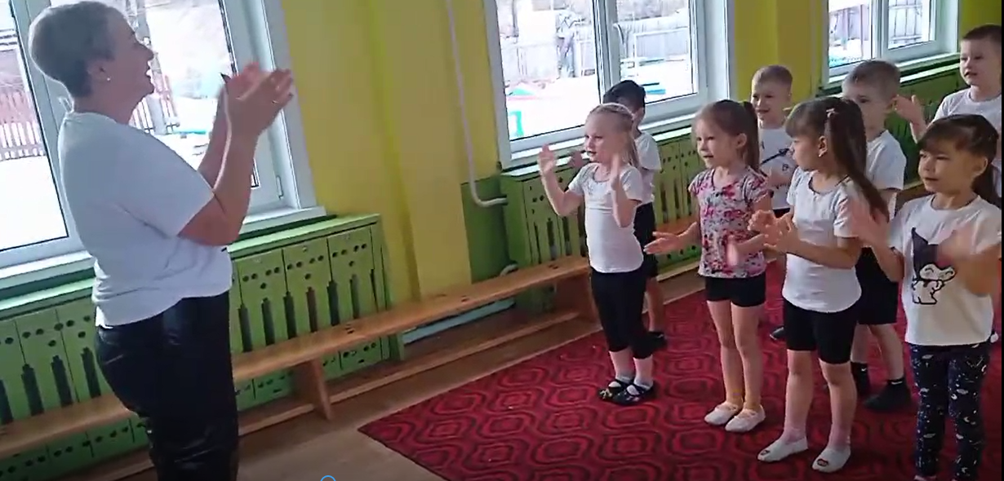

Итак, мы начинаем наше путешествие. А путешествовать по этой стране не на транспорте, а при помощи обручей. Один ребёнок встаёт в обруч, другой тянет вперёд привязанную скакалку к обручу. Дети добираются до метки, после извозчики перевозят остальных детей.

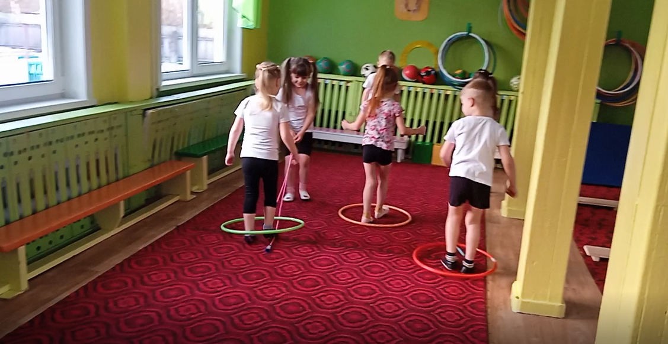

2 .Основная часть

Физинструктор:

-Наконец-то мы с вами добрались до страны. Продолжаем путешествовать. Идём друг за другом. На пути станция «Красивые фигуры».

Ребята, для того, что бы нам попасть на эту станцию, нам нужно с вами встать возле стульчика..

1.Подвижная игра «Сделай фигуру»

Цель: развивать у детей равновесие в движении, навык бега, повышать эмоциональный тонус.

Описание. Физинструктор предлагает детям под музыку бегать вокруг стульев, когда музыка заканчивается, дети останавливаются возле стула и повторяют ту фигуру, которая изображена на картинке.

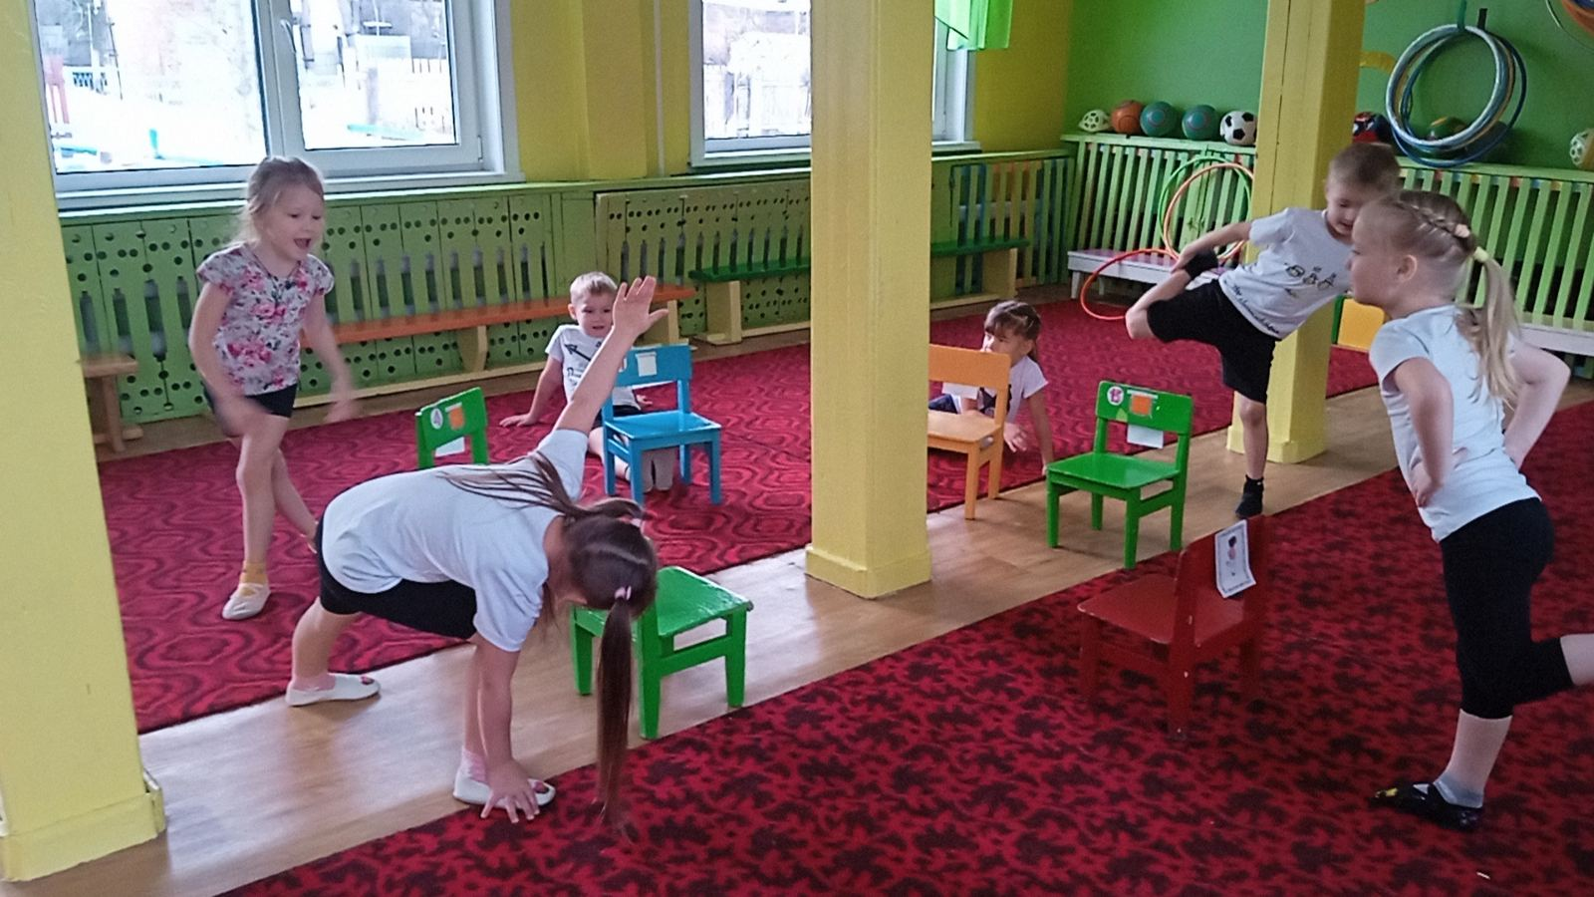

Физинструктор:

-Отправляемся дальше, дети идём по лесу. Следующая станция «Лесная». На эту станцию мы попадем, если перестроимся в круг и выберем по считалочке водящего ( Бабу- Ягу).

2.Подвижная игра  «Баба-Яга»

Цель: Развивать основные физические качества: силу, выносливость, ловкость;

Описание: По считалочке выбираем водящего (Бабу Ягу). Играющие подходят к Бабе Яге и говорят слова:

Бабка- Ёжка костяная ножка,

Печку топила, кашу варила

Села на ведро и поехала в кино

А в кино тот не пускают

Только за уши таскают.

Все играющие разбегаются на одной ноге по залу, а Баба Яга их ловит. Пойманного отводит домой в избушку.

Правила: Баба Яга начинает ловить детей только после того, как играющие договорят слова, дети должны скакать на одной ноге до стэп досок т.е. свои домики.

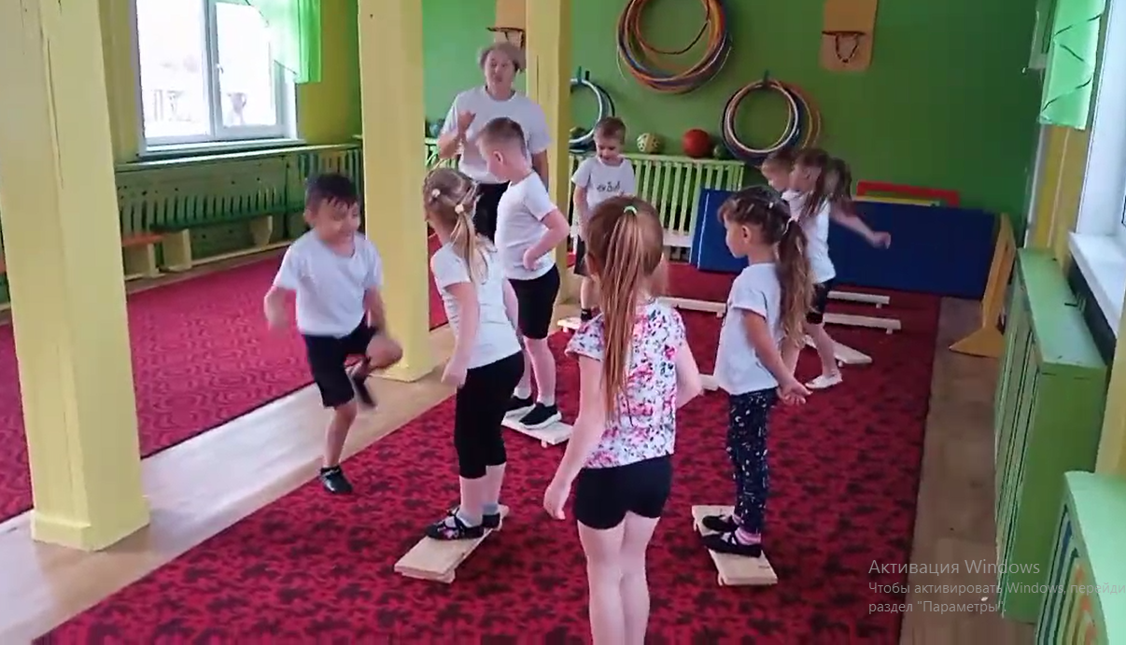

Физинструктор:

-Следующая станция « Котейкино»

3. Музыкальная игра Железнова «Кот и мыши»

Основное движение: Ходьба на носочках, бег, подскоки

Описание игры: Ребёнок - кот сидит, дремлет. Дети - мышки выполняют движения в соответствии с текстом. Кот догоняет мышей, кто первый поймался, тот становится котом.

Физинструктор:

-Наше путешествие продолжается у нас на пути станция «Сластёны».

4.Подвижная игра «Мороженое»

Цель: Развивать быстроту, ловкость.

Ход игры. Ребята, вы любите мороженое? Тогда я предлагаю вам немного подкрепиться и угостить друг друга мороженым. Нам понадобится мяч и конусы. Дети поочередно друг другу передают мяч в конусе.

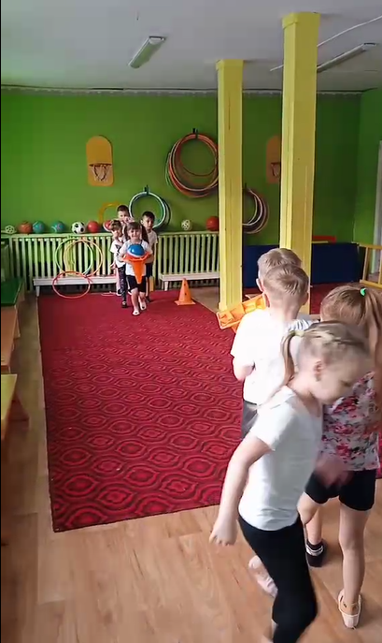 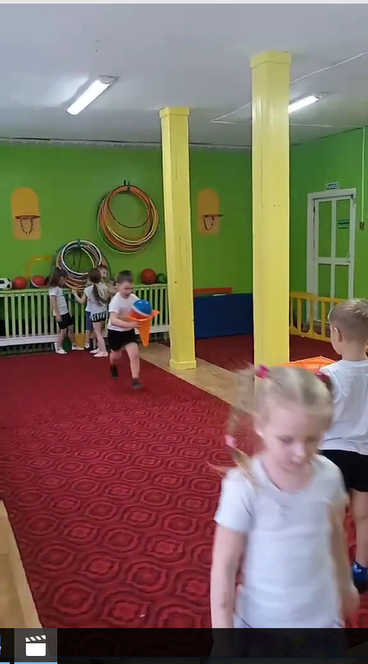

3. Заключительная часть

Физинструктор:

-Ребята, мы с вами очень здорово поиграли , а теперь давайте отдохнем.

Релаксация «Волшебный сон».

Цель: обучение позе покоя.

Дети лежат на ковре лицом вверх, звучит не громко музыка.

Педагог медленно произносит:

«Напряженье улетело…

И расслаблено всё тело, (2 раза)

Будто мы лежим на травке,

На зелёной мягкой травке…

Греет солнышко сейчас…

Руки тёплые у нас…

Жарче солнышко сейчас…

Ноги тёплые у нас…

Дышится легко…ровно…глубоко…

Губки тёплые и вялые

И нисколько не усталые,

Губы чуть приоткрываются,

Всё чудесно расслабляется, (2 раза)

И послушный наш язык

Быть расслабленным привык.

Нам понятно, что такое

Состояние покоя…»

Дети тихонько встают после релаксации в круг и делают глубокий вдох.

Физинструктор :

-Вот и закончилось наше увлекательное путешествие «Страну Подвижных игр», за это время, вы успели поиграть во многие подвижные игры. Поэтому ваше путешествие получилось веселым и запоминающимся. Вы показались, какие вы ловкие, выносливые, внимательные. Ребята, мне очень понравилось путешествовать с вами, было очень интересно и весело. Вы сегодня были умными, быстрыми, ловкими, дружными. Я желаю вам оставаться такими всегда! Понравилось вам самим такое путешествие?

Тогда мы с вами постараемся вернуться в эту страну еще не раз.

Ну что возвращаемся обратно, и полетим мы на самолёте.

Музыкальная игра «Самолёт».

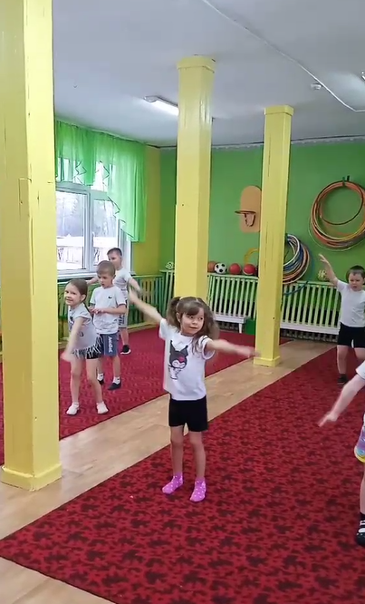

<https://rutube.ru/video/private/0791a9c106730c0f0092cb3330e13c7f/?p=K5LRWzobSMDdysMN2AD10A>